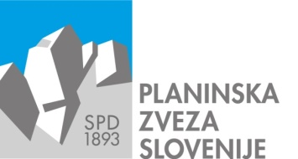
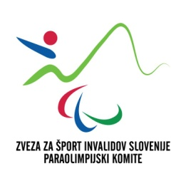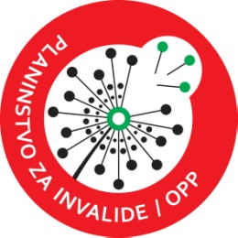

odbor – planinstvo za invalide/OPP

pin-opp@pzs.si

VABILO

Odbor planinstvo za invalide/OPP razpisuje septembrski termin usposabljanja.
Planinstvo za invalide/OPP je usposabljanje za vse, ki želijo nadgraditi svoje znanje in izkušnje. Usposabljanje bo potekalo med 7. in 9. septembrom 2018 na Planinskem domu na Uštah - Žerenk (PD Moravče).
Program usposabljanja:
- 19 ur zanimivih strokovnih, interaktivnih predavanj,
- strokovni predavatelji, ki imajo stik s prakso,
- z roko v roki s prakso – inkluzijski pohod,
- 3 dni gostoljubja v planinskem domu na Uštah,
- potrdilo o prisotnosti.
Prijavo pošljite na priloženi prijavnici na naslov: Planinska zveza Slovenije, ob železnici 30 a, 1000 Ljubljana, najkasneje do 27. avgusta 2018 ali do zapolnitve prostih mest (25). Soudeležba znaša 40 €.

Vse dodatne informacije dobite na elektronskem naslovu pin-opp@pzs.si.
Namen usposabljanja je opremiti slušatelje z znanjem, da bodo na bazi inkluzije invalida/OPP kvalitetno vodili. Skozi usposabljanje bodo predstavljene različne kategorije invalidnosti, invalid kot bio-psiho-socialno struktura, prilagoditev programa in vodenja pohodov/tur. Program bo pomagal pri začetnih korakih z »in planinci« (za tiste, ki že delajo z invalidi/OPP pa nadgradnjo izkušenj in izmenjavo dobrih praks). Program bo udeležence opremil z znanjem o različnih oblikah invalidnosti in s tem povezanimi specifikami pristopa in prepoznavanjem zmožnosti posameznika. Usposabljanje jemlje za osnovo inkluzijo planincev invalidov/OPP in planincev neinvalidov. Poudarja prednosti »in planincev«, da zmorejo tudi oni na svoj način in v svojem tempu na vrh gore in zaužiti uspeh.
Dva dneva sta namenja teoriji, tretji dan pa praktičnemu pohodu.

Kompetence in znanja, ki jih vodniki ter mentorji razvijajo in pridobijo na usposabljanju:
socialne kompetence - medsebojno razumevanje, lastne sposobnosti, osebnostne kompetence, samozavest in osebna integriteta, avtentičnost - pristnost, interdisciplinarnost, razpoznavati različne invalidnosti in posebnosti v pristopu, metode dela, učenje učenja, samoiniciativnost, pristope k izbiri prilagoditev za posameznika z invalidnostjo - invalida, invalida ne videti kot njegovo invalidnost, ampak kot osebo, ki ima svoj cilj in voljo, da ga doseže, izmenjava dobrih praks, krepiti vztrajnost in trud, voditi skupino po načelih inkluzije (ne le fiktivne, navzven), ko je skupina enotna in povezana, medsebojne kompetence, kompetence vodenja nehomogene skupine, zakladnica lastnih izkušenj ...

Pohodništvo, organizacija/delo z invalidi/OPP je prepleteno z obširnim znanjem in sposobnostmi na mnogo področjih. Udeleženci usposabljanja bodo pridobili še dodatno in specifično znanje o inkluziji, o medsebojnih razlikah, ki jih lahko uporabijo kot prednost skupine, o pristopih in metodah dela. Znali bodo poiskati prednosti, tisto, kar »in planinci« zmorejo in smejo, tisto pozitivno, v čemer je posameznik lahko uspešen in na ta način doživi zadovoljstvo skozi napor, ki je osnova za občutek sreče, za občutek trajne sreče.
Izkušnja biti drugačen in biti z drugačnimi, biti enak med drugačnimi, z invalidi/OPP in neinvalidi bogati vse v skupini, saj z razumevanjem, sprejemanjem in spoznavanjem invalidov mnogo bolje razumemo sebe, se lažje sprejemamo in spoznavamo. Družba, ki prepozna invalide/OPP kot kompetentne, je boljša, razumevajoča družba in družbeno odgovorna, predvsem pa dobi posameznik »naziv« ČLOVEK!

Odbor »Planinstvo za invalide/OPP

